编程1：数据分析题

数据见文件BP.TXT. 输出格式见下图

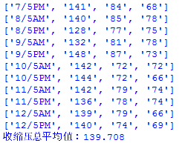

编程2：编写程序，如图字符串排序。

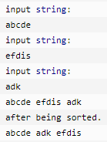

编程3：从键盘输入一个字符串，将小写字母全部转换成大写字母，然后输出到一个磁盘文件"test"中保存。

***编程4：相关分析***，随机生产2列数据，计算其相关性



编程5：(选作)查找该：Ripley's K-Function，并计算。如何计算查找公式。数据集见location.txt数据集